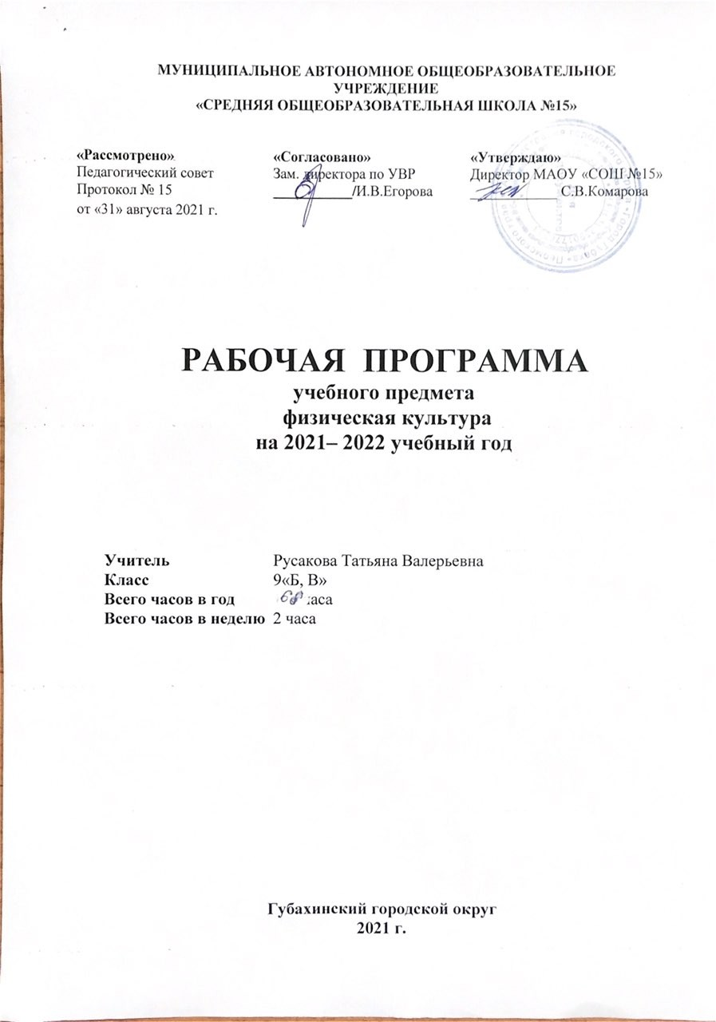

Рабочая программа уроков физической культуры
Планирование составлено на основе Программы для общеобразовательных учреждений Министерства образования Российской Федерации (2004г.)
Учебник: Физическая культура – В.И Лях, А.А Здневич, Настольная книга учителя.
Пояснительная записка.
Преподавание предмета «Физическая культура» составлена на основе программы для общеобразовательных учреждений Министерства образования Российской Федерации.
Общие задачи физического воспитания:
-формировать осознанную потребность в физической культуре, здоровом образе жизни, содействовать становлению активной жизненной позиции;
-обучать знаниям и навыкам в области физической культуры, необходимыми в жизни и трудовой деятельности;
-осуществлять развитие двигательных способностей, физических качеств, повышать устойчивость организма к физическим нагрузкам и заболеваниям;
-обучать основам самоконтроля в процессе физических занятий;
-формировать навыки индивидуальных занятий физической культурой.
Требования:
-выполнение тестов и контрольных упражнений
-уметь самостоятельно составлять и выполнять индивидуальные физкультурно-оздоровительные комплексы для укрепления организма;
-участвовать в спортивных соревнованиях и физкультурно-оздоровительных мероприятиях;
-соблюдать принципы здорового образа жизни.
Средства:
-доступные общеразвивающие и специальные физические упражнения;
-естественные силы природы;
-факторы личной и общественной гигиены.
Формы занятий:
-уроки физической культуры;
-тренировочные занятия в спортивных секциях;
-самостоятельные занятия физическими упражнениями;
-спортивные соревнования;
-туристические походы, прогулки;
-гигиенические процедуры.
Успеваемость:
Знания, умения, навыки, уровень развития физических качеств оцениваются по пятибалльной системе. Может оцениваться как абсолютный результат, так и степень прироста того или иного физического качества у конкретного ученика.
Тематическое планирование:
Классы: 9 «Б»
Учитель: Русакова Татьяна Валерьевна
Количество часов:
Всего часов -68; в неделю -2часа.
№урока  По разделу | Тема урока | Тип урока | Кол-во  часов  по разделу | Кол-во  часов  по  теме
 | ЛЁГКАЯ АТЛЕТИКА |  | 13
1 | Техника безопасности на уроках легкой атлетики. Техника бега. Способствовать развитию физических качеств. | Урок изучения нового материала |  | 1
2 | ОФП. Техника бега. Бег 60м. Способствовать развитию физических качеств. | Урок совершенствования знаний, умений, навыков |  | 2
3 | Совершенствовать передачу эстафетной палочки. Дистанция 1000м – юноши, 500м – девушки.  Способствовать развитию физических качеств. | Урок совершенствования знаний, умений, навыков |  | 1
4 | Старт в эстафетном беге. Бег 4км – юноши, 3 км – девушки.  Способствовать развитию физических качеств. | Урок изучения нового материала |  | 1
5 | Совершенствовать передачу эстафетной палочки. Эстафета 3*150м. Способствовать развитию физических качеств. | Урок совершенствования знаний, умений, навыков |  | 1
6 | СБУ и ускорения. Совершенствовать передачу эстафетной палочки. Медленный бег до 4 км с 2-3 ускорениями, пор 50-60 м.  Способствовать развитию физических качеств. | Урок совершенствования знаний, умений, навыков |  | 1
7 | Бег по дистанции 100м. Пробегание отрезков 2*100м. Подвижная игра.  Способствовать развитию физических качеств. | Урок изучения нового материала |  | 1
8 | Выполнение специальных прыжковых упражнений. Прыжки в длину с места. Подвижная игра.  Способствовать развитию физических качеств. | Урок совершенствования знаний, умений, навыков |  | 1
9 | Продолжать развитие выносливости. Бег в медленном темпе до 7 минут с 2-3 ускорениями по 50-60 м. Тактика бега на средние дистанции.  Способствовать развитию физических качеств. | Урок совершенствования знаний, умений, навыков |  | 1
10 | Повторить технику старта и стартового разгона. Контроль бега 100м.  Способствовать развитию физических качеств. | Урок совершенствования знаний, умений, навыков |  | 1
11 | Техника метания гранаты с разбега. Тактика бега на длинные дистанции. Бег по дистанции 3км – юноши, 2км – девушки.  Способствовать развитию физических качеств. | Урок изучения нового материала |  | 1
12 | Контроль бега 1000м-юноши,500м –девушки. Совершенствовать технику метания гранаты.  Способствовать развитию физических качеств. | Урок контроля и коррекции |  | 2
13 | СБУ. Подвижная игра. Способствовать развитию физических качеств. | Комбинированный урок |  | 1
 | БАСКЕТБОЛ |  | 17
14 | Техника безопасности на уроках баскетбола. ОРУ в парах с мячом. Специальные упражнения баскетболиста. Повторение броска в движении. | Урок совершенствования знаний, умений, навыков |  | 1
15 | ОРУ в виде эстафет с мячом. Передача мяча в движении. Передачи в стену на скорость двумя мячами. | Урок совершенствования знаний, умений, навыков |  | 1
16 | ОРУ в движении. Броски по кольцу в движении и с места. Совершенствование передач в стену двумя мячами на скорость. | Урок совершенствования знаний, умений, навыков |  | 1
17 | ОРУ с мячом. Обучение ловле высоко летящих мячей в прыжке и после отскока от щита. Броски по кольцу в движении и с места. | Урок изучения нового материала |  | 1
18 | ОРУ в виде эстафет с мячом. Контроль передач в стену двумя мячами. Броски по кольцу в движении. Штрафные броски. Совершенствование ловли высоко летящих мячей. | Урок контроля и коррекции |  | 1
19-20 | ОРУ в парах с мячом. Броски и передачи мяча в движении. Штрафные броски. Ведение мяча в сближении с соперником. Тактика игры в нападении, быстрый прорыв. | Урок изучения нового материала |  | 2
21 | ОРУ в движении. Броски по кольцу –контроль. | Урок контроля и коррекции |  | 1
22 | ОРУ с мячом. Броски по кольцу в движении – контроль. Учебная игра. | Урок контроля и коррекции |  | 1
23-24 | ОРУ с мячом в виде эстафет. Тактика игры в защите. Штрафные броски . Учебная игра. | Урок совершенствования знаний, умений, навыков |  | 2
25 | ОРУ с мячом. Зонная защита. Взаимодействия игроков нападения и защиты. Учебная игра. | Урок совершенствования знаний, умений, навыков |  | 2
26 | ОРУ с мячом. Штрафные броски –контроль. Учебная игра. | Урок контроля и коррекции |  | 1
27-28 | ОРУ в движении с мячом. Штрафные броски – контроль. Учебная игра. | Урок контроля и коррекции |  | 2
29 | ОРУ в виде эстафет Обучение системе личной защиты. Учебная игра. | Урок совершенствования знаний, умений, навыков |  | 1
30 | ОРУ с мячом. Совершенствование личной защиты. Учебная игра –контроль. | Урок совершенствования знаний, умений, навыков
 | ГИМНАСТИКА |  | 15
31 | Техника безопасности на уроках гимнастики. ОРУ. Повторение кувырков вперед, назад, мостик – девушки, стойка на голове – юноши. | Урок совершенствования знаний, умений, навыков |  | 1
32 | ОРУ. Подтягивание – юноши, сгибание и разгибание рук в упоре лёжа – девушки. | Комбинированный урок |  | 1
33 | ОРУ. Совершенствование кувырков вперед, назад. Упражнения на пресс. | Урок совершенствования знаний, умений, навыков |  | 1
34 | ОРУ. Прыжки через скакалку за 1 мин. Опорный прыжок. | Комбинированный урок |  | 1
35-36 | ОРУ. Комбинация прыжков через скакалку. Совершенствование опорного прыжка. | Урок совершенствования знаний, умений, навыков |  | 2
37 | ОРУ. Упражнения на пресс – контроль. Подвижная игра. | Урок контроля и коррекции |  | 1
38-39 | ОРУ. Обучение кувырку из стойки на руках, назад в стойку на руках – юноши. Девушки круговая тренировка. | Урок изучения нового материала |  | 2
40 | ОРУ. Комбинация прыжков через скакалку – контроль. | Урок совершенствования знаний, умений, навыков |  | 1
41-42 | ОРУ. Акробатическая комбинация –контроль. Совершенствование опорного прыжка. | Урок совершенствования знаний, умений, навыков |  | 2
43 | ОРУ в виде эстафет. Опорный прыжок –контроль. Подвижная игра. | Урок контроля и коррекции |  | 1
44 | ОРУ. Комбинация с обручем на гимнастической скамейке – девушки, сгибание и разгибание рук в упоре лежа – юноши. | Комбинированный урок |  | 1
45 | ОРУ. Тест на гибкость. Круговая тренировка. | Урок контроля и коррекции |  | 1
 | ЛЫЖНАЯ ПОДГОТОВКА |  | 7
46 | Техника безопасности на уроках лыжной подготовки. Прохождение дистанции 5 км –юноши, 3км –девушки. Спуск с горок. | Комбинированный урок |  | 1
47 | Попеременный двухшажный ход, одновременный безшажный- совершенствование. Повороты переступанием при с пуске с горок. | Урок совершенствования знаний, умений, навыков |  | 1
48 | Попеременный двухшажный ход, одновременный безшажный- совершенствование. Торможение плугом, упором при спуске с горок. | Урок совершенствования знаний, умений, навыков |  | 1
49 | Прохождение дистанций 5 км –юноши, 3км –девушки. Совершенствование торможений. | Урок совершенствования знаний, умений, навыков |  | 1
50 | Переход с одного хода на другой. Эстафета 3*1км. | Урок изучения нового материала |  | 1
51 | Прохождение дистанции 1 км на время. | Урок контроля и коррекции |  | 1
53 | Спуски и подъёмы. Дистанция 3 км | Урок совершенствования знаний, умений, навыков |  | 1
 | ВОЛЕЙБОЛ |  | 10
54 | Техника безопасности на уроках волейбола. ОРУ в парах. Верхняя передача мяча над собой, прием мяча снизу в паре. | Урок изучения нового материала |  | 1
55 | ОРУ в парах с мячом. Верхняя передача в парах, нижняя. Подача мяча верхняя прямая – юноши, нижняя прямая –девушки. | Урок изучения нового материала |  | 1
56 | ОРУ в виде эстафет с мячом. Верхняя и нижняя передача в парах. Совершенствование подач мяча. Учебная игра. | Урок совершенствования знаний, умений, навыков |  | 1
57 | ОРУ с мячом. Обучение верхней передаче мяча в движении в тройках. | Урок изучения нового материала |  | 1
58 | ОРУ в парах с мячом. Прием мяча после подачи. Специальные подводящие упражнения к выполнению нападающего удара. | Урок изучения нового материала |  | 2
59 | ОРУ с мячом. Верхняя передача –контроль. Обучение нападающему удару. | Урок изучения нового материала |  | 1
60 | Ору с мячом. Верхняя передача мяча –контроль. Обучение нападающему удару. | Урок изучения нового материала |  | 2
61 | ОРУ в парах с мячом. Взаимодействия игроков на площадке. Учебная игра. | Урок совершенствования знаний, умений, навыков |  | 1
62 | ОРУ с мячом. Взаимодействия игроков на площадке. Тактические действия в нападении и защите. Учебная игра. | Урок совершенствования знаний, умений, навыков |  | 1
63 | ОРУ. Двусторонняя игра с применением изученных приемов. Контроль. | Урок контроля и коррекции |  | 1
 | ЛЁГКАЯ АТЛЕТИКА |  | 5
64 | Т.Б .Совершенствовать технику челночного бега. Контроль метания гранаты. Эстафета 4 *100м.  Способствовать развитию физических качеств. | Урок совершенствования знаний, умений, навыков |  | 1
65 | Совершенствовать технику челночного бега. Контроль метания гранаты.  Способствовать развитию физических качеств. | Урок совершенствования знаний, умений, навыков |  | 1
66 | Бег в медленном темпе до 10 мин. СБУ.  Способствовать развитию физических качеств. | Урок совершенствования знаний, умений, навыков |  | 1
67 | СБУ. Бег по дистанции 1,5 км. Способствовать развитию физических качеств. | Урок совершенствования знаний, умений, навыков |  | 1
68 | ОРУ. Контроль челночный бег. 4*10м.  Способствовать развитию физических качеств. Итоги. | Урок контроля и коррекции
 | ИТОГО: |  | 68

